Univ.-Prof. Dr. Tobias Kollmann
Lehrstuhl für BWL und Wirtschaftsinformatik,
insb. E-Business und E-Entrepreneurship

Universität Duisburg-Essen, Campus Essen
Universitätsstraße 9, D - 45141 Essen

www.e-entrepreneurship.com

Pressemitteilung

„Die Virtual Kicker League geht an den Start”
Online-Liga beginnt mit FC Bayern München gegen Borussia Dortmund

Essen/Gummersbach, 09.08.06. Nach dem großen Erfolg in der letzten Spielzeit geht auch der „Virtual Kicker“ in die nächste Runde. Die Online-Version des klassischen „Kickertisch“ mit den acht Stangen, den zwei Mannschaften und den farbigen Spielfiguren hat schon mehrere tausend Spieler der Vereine aus München, Köln, Dortmund, Hamburg und Berlin begeistert. Die aktuelle Saison beginnt heute mit dem Knaller „FC Bayern München - Borussia Dortmund“.

Der „Virtual Kicker“ bringt den Kicker-Tisch ins Internet und das mit zwei Besonderheiten: 1. Die Steuerung erfolgt nur über die „Maus“ (Stangenbewegung) und die „linke Maustaste“ (Schuss) und 2. Das Spiel simuliert eine aktuelle Partie aus der Fußball-Bundesliga und lässt nur „Fan gegen Fan“-Duelle zu. Der Zugang ist nur über die jeweiligen Webseiten der Vereine möglich, wodurch auch die Zugehörigkeit zu einer Mannschaft vorgegeben wird. Man spielt also nicht gegen einen Computer, sondern für die eigenen Vereinsfahnen gegen „echte“ (Online-)Gegner aus dem jeweils anderen Verein.

Im Vergleich zur letzten Fassung bietet der „Virtual Kicker 06/07“ zahlreiche Neuerungen. Dazu zählt ein komplett neuer "Warteraum", der den Fans die Möglichkeit bietet, mit anderen Fans des gleichen Vereins zu chatten, während sie auf einen Gegner warten. Ferner wurde ein Trainingsmodus eingerichtet, der den Fans die Möglichkeit bietet, mit einem anderen Fans des gleichen Vereins zu trainieren (anstatt auf einen gegnerischen Spieler warten zu müssen). Trainingsspiele gehen selbstverständlich nicht in die Wertung ein. Abschließend wurde die Möglichkeit geschaffen, den Torwart mit den Pfeiltasten zu steuern.

Daneben wird auf der neu gestalteten Plattform www.virtual-kicker.de ein komplettes Informationsportal angeboten. Hier gibt es für den Online-Spieler alles, was sein Herz begehrt: Statistiken, Analysen, Interviews, Spieltipps und -taktiken sowie ein Forum. Prof. Dr. Tobias Kollmann (36) vom Lehrstuhl für E-Business und E-Entrepreneurship der Universität Duisburg-Essen, Campus Essen ist begeistert. „Wir wollten den Fans ein Umfeld zum Spiel bieten, welches noch mehr Emotionen und Atmosphäre ermöglicht und damit noch direkter die reale Partie zwischen den Vereinen simuliert.“ Die Fans vom FC Bayern München und Borussia Dortmund können sich ab dem 09.08.06 um 15:30 Uhr von dem neuen Virtual Kicker-Konzept überzeugen. Zwei Tage vor und einen Tag nach der Bundesliga-Partie am 11.08.06 haben die Fans aus den entsprechenden Lagern Zeit, über die jeweiligen Internetseiten der Vereine gegeneinander online zu "kicken". Der 1. Bundesligaspieltag startete somit für den FCB und den BVB bereits am Mittwochnachmittag.

Für Frank Sczepurek (41), Geschäftsführer von Oberberg-Online mit Sitz in Gummersbach hat der Virtual Kicker das Potenzial zum Kultspiel. „Die Ergebnisse aus den ersten Begegnungen in der letzten Saison haben alle unsere Erwartungen übertroffen. Die Fans sind total begeistert und spielen mit einer unglaublichen Intensität. Das freut uns natürlich sehr.“Weitere Begegnungen sind für die laufende Spielzeit fest geplant. Prof. Kollmann hierzu: „Mehrere Vereine werden sich an der Virtual Kicker League beteiligen – damit ist der erste Schritt zu einer Online-Fassung der Fußball-
-Bundesliga gemacht.“ Und alle können mitmachen. „Jeder Verein, der Interesse hat, seinen Fans dieses tolle Spiel anzubieten und damit die Attraktivität des eigenen Webangebotes zu steigern, kann in kürzester Zeit eingebunden werden. Ein Anruf genügt.“

Screenshot: Virtual Kicker

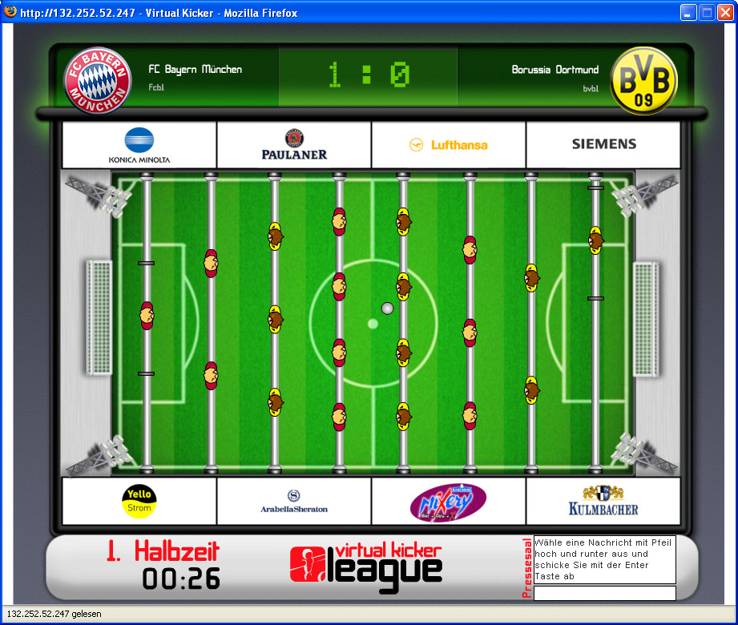

Wie lauten die „Virtual Kicker“-Spielregeln?
- Das Spiel kann nur stattfinden, wenn gleichzeitig ein Spielpartner aus dem gegnerischen Verein spielen möchte (Wartezeiten sind möglich – alternativ kann jedoch mit einem Spielpartner aus dem eigenen Verein trainiert werden).

- Das Spiel dauert 2x45 Spielsekunden (Unentschieden bedeutet keine Verlängerung).
- Das Spiel ist beendet, wenn die Spielzeit abgelaufen ist oder ein Spieler 9 Tore erzielt hat.
- Das Spiel gilt als verloren, wenn ein Spieler das Duell vorzeitig verlässt (Wertung 5:0 für verbleibenden Spieler).
- Das Spiel wird für das Gesamtduell (Verein gegen Verein: Summe aller Tore geteilt durch Summe aller Spiele) und für verschiedene Einzelspieler-Tabellen gewertet (Top-Spieler nach gewonnenen Spielen absolut und relativ, Top-Spieler nach Torverhältnissen).
- Trainingsspiele gehen weder in die Gesamtwertung noch in die Einzelspieler-Tabellen ein.

Allgemeine Informationen zum Lehrstuhlinhaber:
Univ.-Prof. Dr. Tobias Kollmann ist Inhaber des Lehrstuhls für BWL und Wirtschaftsinformatik, insb. E-Business und E-Entrepreneurship an der Universität Duisburg-Essen, Campus Essen. Innerhalb der Forschung konzentriert er sich insbesondere auf das Thema "E-Entrepreneurship" und damit auf Fragen rund um die Unternehmensgründung und -entwicklung in der Net Economy. Daneben unterstützt er als aktiver Business Angel junge Unternehmen in diesem Bereich. Er ist Verfasser mehrerer Bücher in diesem Bereich: So hat er 2004 mit dem Werk „E-Venture“ das erste Lehrbuch nur für Unternehmensgründungen in der Net Economy auf den Markt gebracht. Im Jahre 2005 hat er darüber hinaus das erste deutschsprachige Lexikon zur Unternehmensgründung herausgegeben.

Weitere Informationen im Internet:

www.e-entrepreneurship.com
Kontakt:
Univ.-Prof. Dr. Tobias Kollmann
Lehrstuhl für BWL und Wirtschaftsinformatik,
insb. E-Business und E-Entrepreneurship
Universität Duisburg-Essen, Campus Essen
Universitätsstraße 9, D - 45141 Essen
www.e-entrepreneurship.com,
Tel: 0201/183-2884
E-Mail: tobias.kollmann@uni-due.de
Zu Veröffentlichung freigegeben: Essen, 09. August 2006
Bei Veröffentlichung dieser Presse-Info senden Sie uns bitte bei Print-Medien ein
Belegexemplar, bei Online-Medien eine E-Mail mit dem entsprechenden Link zu.
Besten Dank.

